ИНСТРУКЦИЯ СОТРУДНИКА КАР

ТЕРМИНЫ И СОКРАЩЕНИЯ
Организационная структура | Схематичное представление иерархии подразделений предприятия, которое устанавливается исходя из целей деятельности подразделений, выполняющих функции, составляющие бизнес-процессы организации
Пользователь | Сотрудник, который работает в Системе в соответствии с назначенной ему ролью и полномочиями
Руководитель | Должность, предполагающая в прямом непосредственном подчинении n-ное количество штатных единиц, и в названии которой, как правило, присутствует слово «руководитель», «начальник», «директор» и т.п
Система, Рекорд 2.0 | Система развития кадрового потенциала РЕКОРД (импортонезависимая): Карьера и преемственность
Сотрудник | Должность, не имеющая в непосредственном подчинении штатных единиц

СОДЕРЖАНИЕ
ТЕРМИНЫ И СОКРАЩЕНИЯ 2
НАЧАЛО РАБОТЫ 5
ЛИЧНЫЙ ПРОФИЛЬ ПОЛЬЗОВАТЕЛЯ 6
Редактирование профиля 7
Аналитика сотрудника 10
ГЛАВНАЯ СТРАНИЦА 11
Организационная структура 12
РАБОТА С ЗАДАЧАМИ 13
Фильтр задач 16
1 КАРЬЕРНЫЙ ПЛАН 18
1.1 Блок «Карьерные шаги» 19
1.1.1 Актуализация карьерного плана без указания целевой должности (отказ от планирования карьерных целей) 19
1.1.2 Актуализация карьерного плана с указанием целевой должности 20
1.1.3 Актуализация карьерного плана с указанием группы должностей 25
1.1.4 Редактирование ранее введенных значений самооценки в ходе заполнения карьерных шагов 30
1.1.5 Редактирование ранее введенных значений готовности в ходе заполнения карьерных шагов 32
1.1.6 Удаление ранее введенных карьерных шагов 34
1.2 Блок «Решения по карьерным шагам» (положительное решение) 36
1.3 Блок «Решения по карьерным шагам» (отклонение предложения) 38
1.4 Блок «Готовность к переезду» 40
1.4.1 Заполнение информации «Мобильность» и поля «Географические предпочтения» 40
1.4.2 Заполнение информации «Организационная единица» 43
2 КАДРОВЫЙ РЕЗЕРВ 46
2.1 Предложение в кадровый резерв (для любого типа оценки) 46
2.2 Согласование кандидата с типом оценки «Независимая оценка КАР» 48
2.2.1 Этап согласования «Первичный анализ КАР» 50
2.2.2 Этап согласования «Оценка кандидатов КАР» 51
2.3 Согласование кандидата с типом оценки «Оценка преемников» 52
2.3.1 Этап согласования «Первичный анализ КАР» 53
2.4 Архивирование карточки сотрудника 55
2.4.1 Восстановление процесса добавления в кадровый резерв после архивирования 56

НАЧАЛО РАБОТЫ
Для начала работы с «Система развития кадрового потенциала РЕКОРД (импортонезависимая): Карьера и преемственность» дважды нажмите на значок «РЕКОРД 2.0» , расположенный на рабочем столе.
После чего откроется Главная страница системы Рекорд 2.0.
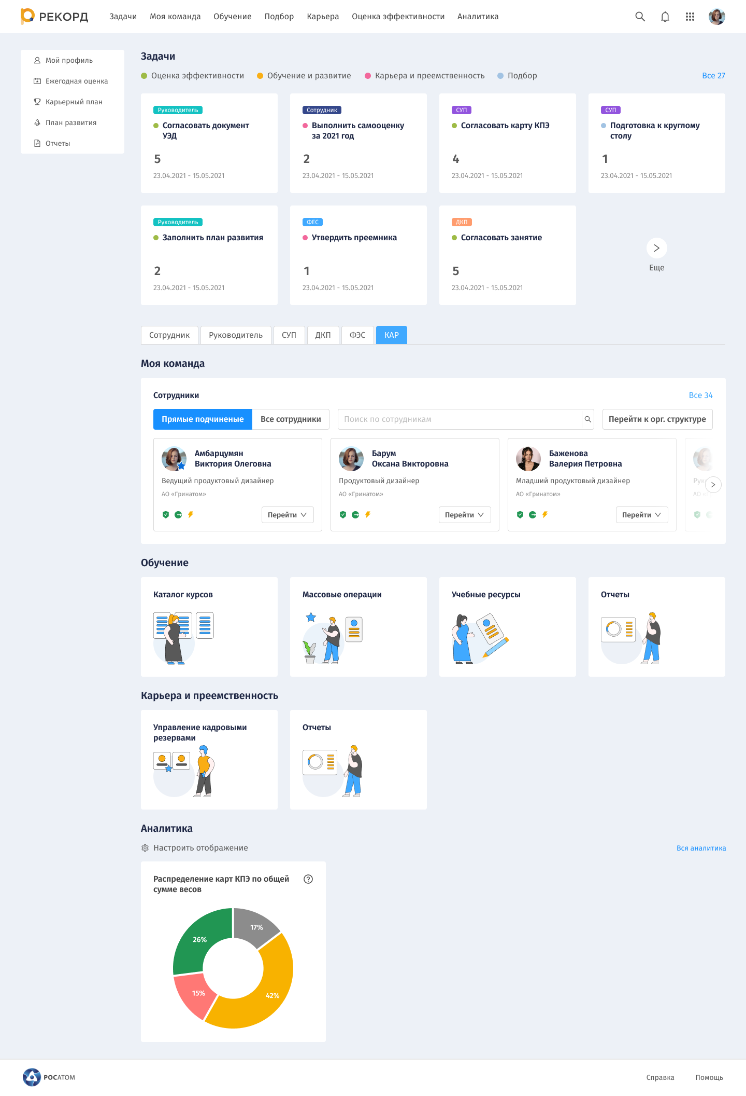

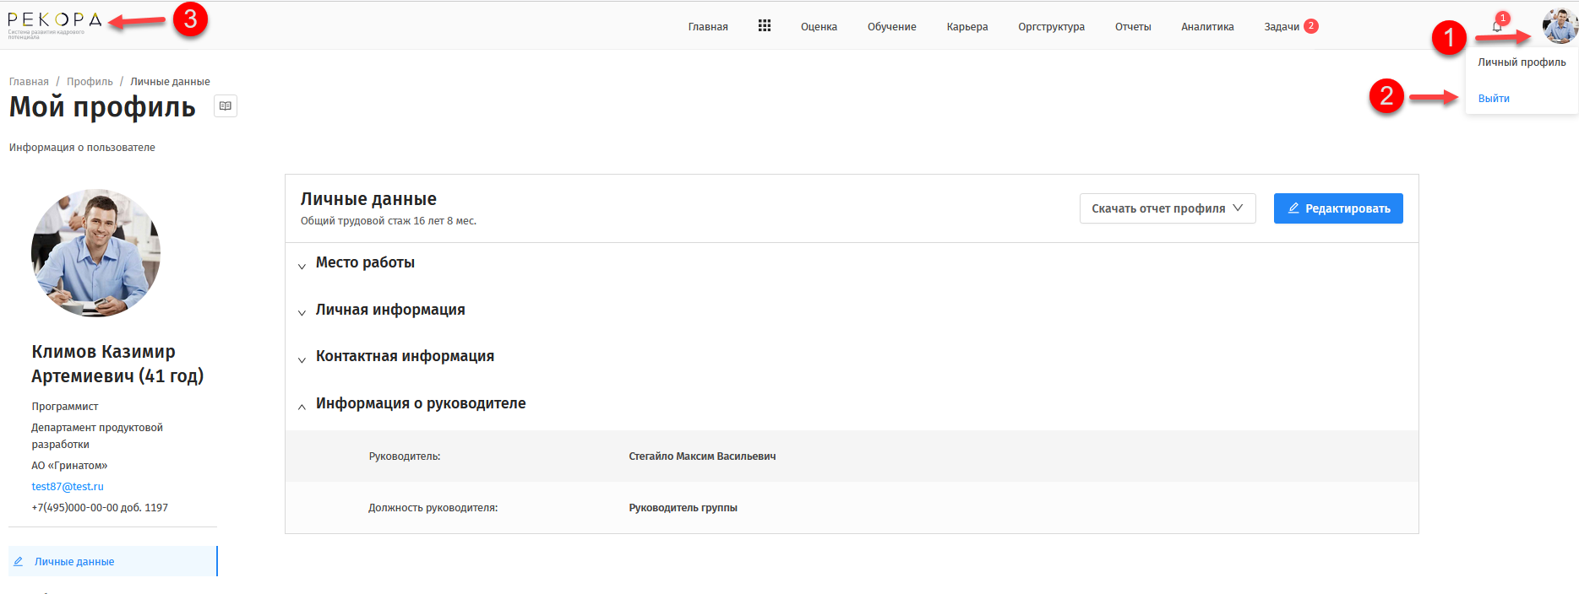
ЛИЧНЫЙ ПРОФИЛЬ ПОЛЬЗОВАТЕЛЯ
- Для перехода к личному профилю нажмите на значок фотографии (1) в правом верхнем углу и перейдите по ссылке «Личный профиль». Личный профиль содержит подробную информацию о пользователе системы (ФИО, место работы, должность, стаж в отрасли, отдел, руководитель и т. д.).
- Для возврата на главную страницу нажмите на логотип РЕКОРД 2.0 (3). Для выхода из учетной записи в Личном профиле перейдите по ссылке «Выйти» (2).

Редактирование профиля
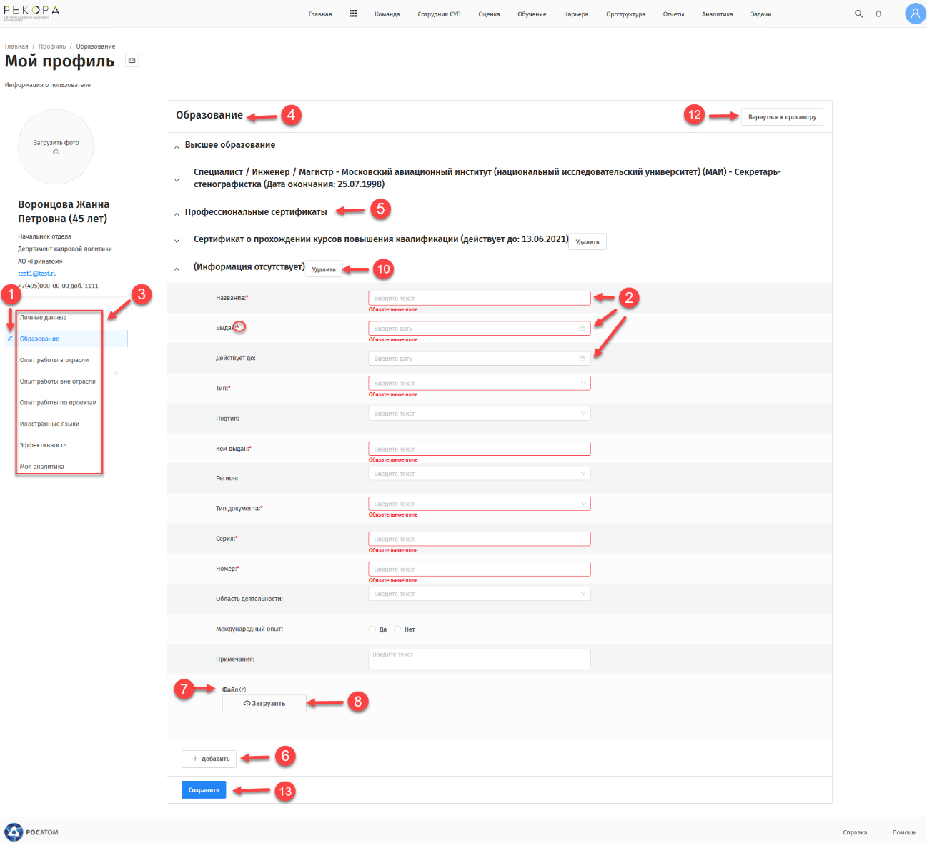
Шаг 1. Для редактирования разделов Личного профиля нажмите на кнопку «» (1).
После чего поля (2), доступные к редактированию, станут активными. К редактированию доступны следующие разделы (3):
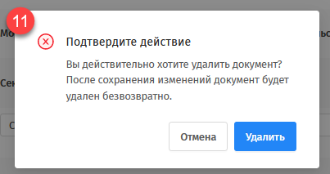
- Личные данные: (личный телефон, дополнительная электронная почта);
- Образование:
  - высшее образование (степень, раздел научных специальностей);
  - профессиональные сертификаты (все активные поля, загрузка сертификата);
- Опыт работы в отрасли (все активные поля);
- Опыт работы вне отрасли (все активные поля);
- Опыт работы по проектам (все активные поля);
- Иностранные языки (все активные поля).
Шаг 2. В разделе «Образование» (4) в блоке «Профессиональные сертификаты» (5) дополнительно доступна возможность прикрепления сертификата. Для этого нажмите кнопку «Добавить» (6).
После чего отобразятся обязательные поля к заполнению информации о сертификате.
Шаг 3. Заполните все обязательные поля, отмеченные *. Затем в блоке «Файлы» (7) нажмите кнопку «Загрузить» (8).
После чего откроется каталог для выбора сканируемого файла сертификата.
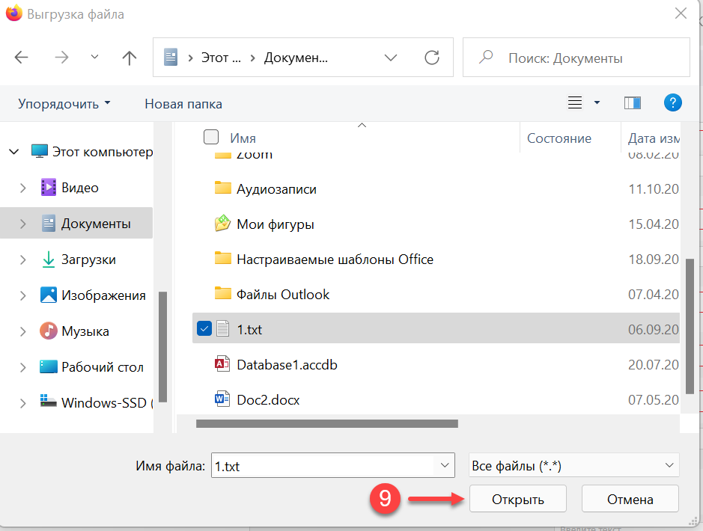
Шаг 4. В открывшемся каталоге выберите скан-файл сертификата, нажмите «Открыть» (9).
После чего выбранный скан-файл отобразится в блоке «Файлы» (7).
Шаг 5. Для удаления ненужного сертификата нажмите кнопку «Удалить» (10).
После чего откроется дополнительное окно (11) для подтверждения удаления документа. После подтверждения действий по кнопке «Удалить» документ удалится безвозвратно. Для отмены действия нажмите «Отмена».
Шаг 6. Для выхода без сохранения нажмите кнопку «Вернуться к просмотру» (12).
Для сохранения внесенных изменений нажмите кнопку «Сохранить» (13).
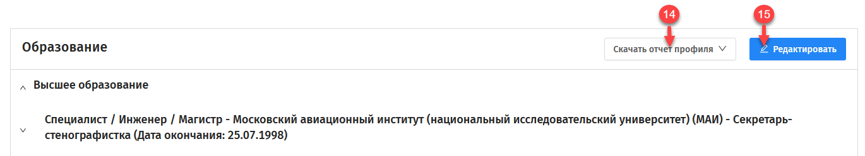
После чего внесенные изменения отобразятся в редактируемом блоке. Система выведет сообщение «Данные профиля успешно обновлены». В правой части блока появятся кнопки «Скачать отчет профиля» (14) и «Редактировать» (15).
Шаг 7. Для скачивания отчета профиля нажмите кнопку «Скачать отчет профиля» (14), затем в открывшемся подменю выберите вариант скачивания (Отчет/Расширенный отчет), затем формат скачивания Pdf/xlsx.

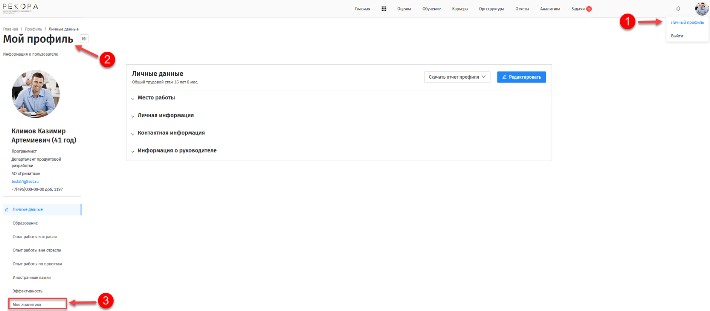
Аналитика сотрудника
Шаг 1. На Главной странице перейдите в Личный профиль (1).
После чего откроется страница «Мой профиль» (2).
Шаг 2. На странице «Мой профиль» (2) перейдите в раздел «Моя аналитика» (3).
После чего откроется страница «Моя аналитика» с перечнем дашбордов:
- «Итоговый коэффициент выполнения КПЭ по годам»;
- «Оценка ПТЗН по годам;»
- «Средняя оценка по ценностям по годам»;
- «Итоговая оценка эффективности деятельности по годам»;
- «Оценка руководителя по ценностям по годам».

ГЛАВНАЯ СТРАНИЦА
На главной странице расположены разделы:
- Обучение (1);
- Карьера и преемственность (2);
- Оценка эффективности (3);
- Аналитика (4).
Для просмотра списка задач перейдите в раздел «Задачи» (5).
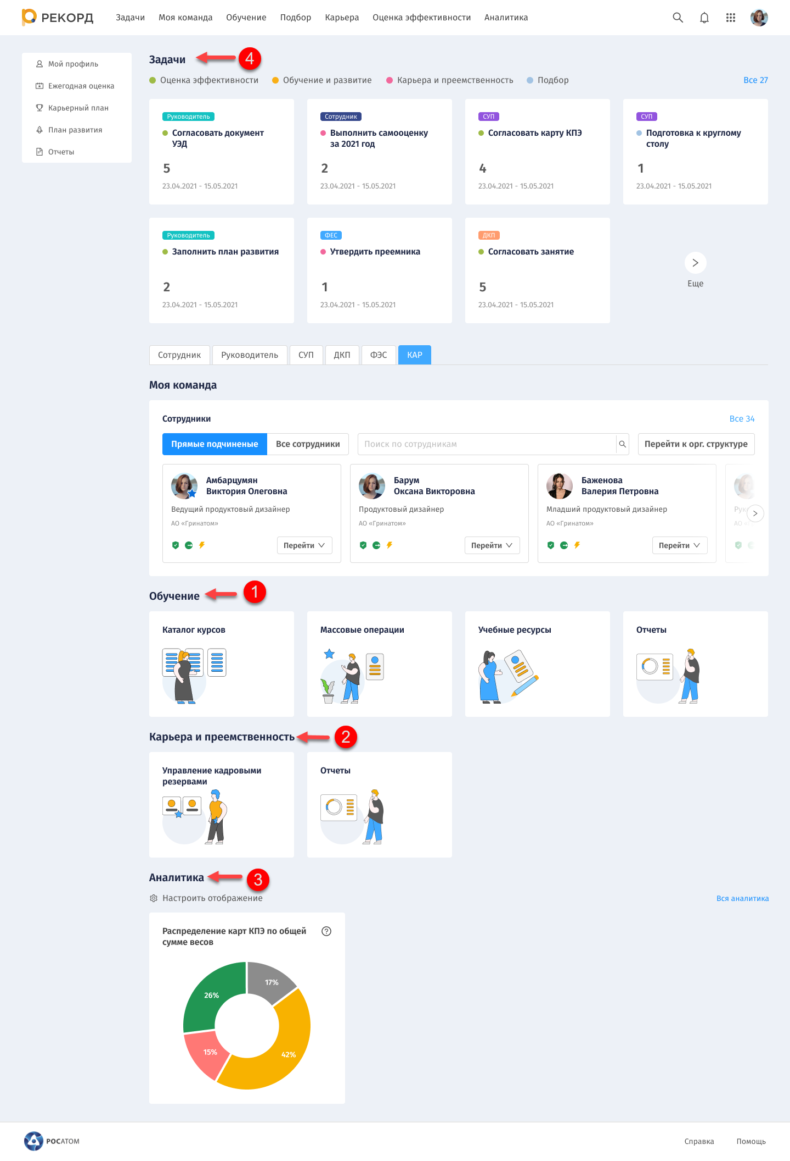

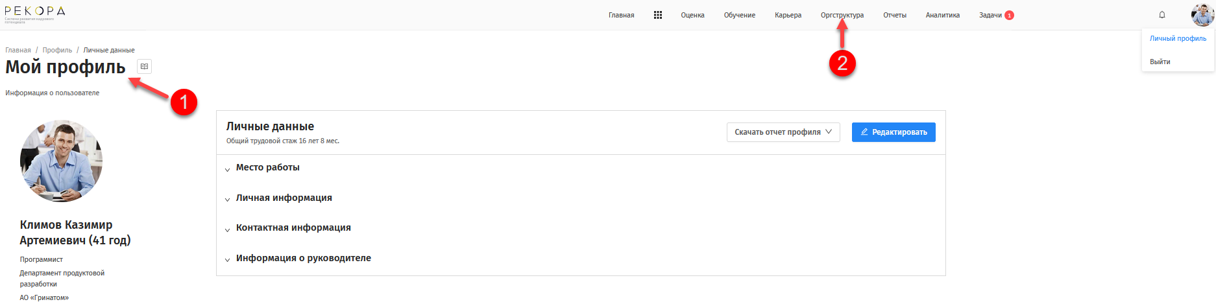
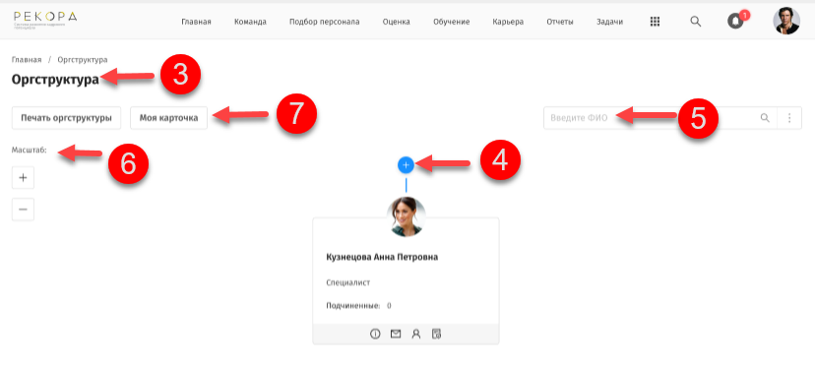
Организационная структура
Шаг 1. Для просмотра организационной структуры перейдите в Личный профиль (1), затем в верхней командной панели нажмите кнопку «Орг. структура» (2), расположенную в правой части раздела.
После чего откроется страница с отображением организационной структуры (3).
Шаг 2. Для раскрытия элементов орг. структуры нажмите на «+» (4). Для сворачивания элементов орг. структуры нажмите на «-». Для изменения масштаба отображаемой орг. структуры воспользуйтесь кнопками приближения или уменьшения (6).
Шаг 3. Для поиска нужного сотрудника в орг. структуре введите ФИО сотрудника в строке поиска (5), затем выберите «Перейти в орг. структуру».
После чего откроется карточка сотрудника на орг. структуре и орг. структура его подразделения.
Шаг 4. Для возврата в свою орг. структуру нажмите кнопку «Моя карточка» (7).

РАБОТА С ЗАДАЧАМИ
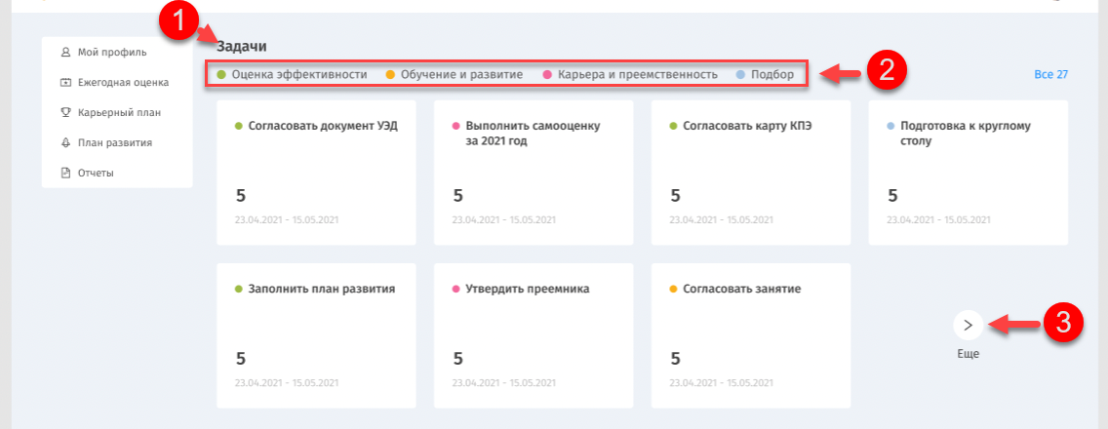
Раздел «Задачи» (1) содержит сгруппированный по направлениям (2) перечень задач с указанием периода выполнения.
Шаг 1. Для просмотра всех задач в разделе «Задачи» (1) нажмите кнопку «Ещё» (3).
После чего в разделе «Задачи» отобразятся все плитки с задачами.

Шаг 2. Выберите группу задачи, нажав на соответствующую плитку (5).
После чего отобразится табличная часть (6) со списком задач, входящих в выбранную группу.
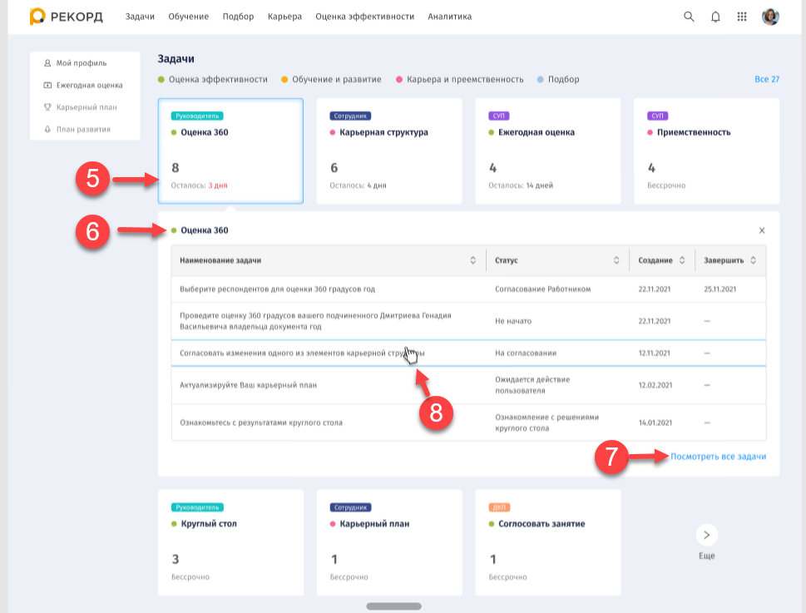
По умолчанию в табличной части (6) отображаются первые пять задач. Перечень столбцов разный для каждого направления задач.
Для просмотра всех задач нажмите кнопку «Посмотреть все задачи» (7), расположенную внизу табличной части.
Шаг 3. Для перехода к странице по выбранной задаче выберите строку (8) табличной части.
После чего Система осуществит переход на страницу «Мои задачи» (10).
Шаг 4. В правой части раздела «Задачи» перейдите по ссылке «Все <Количество>*» (9).
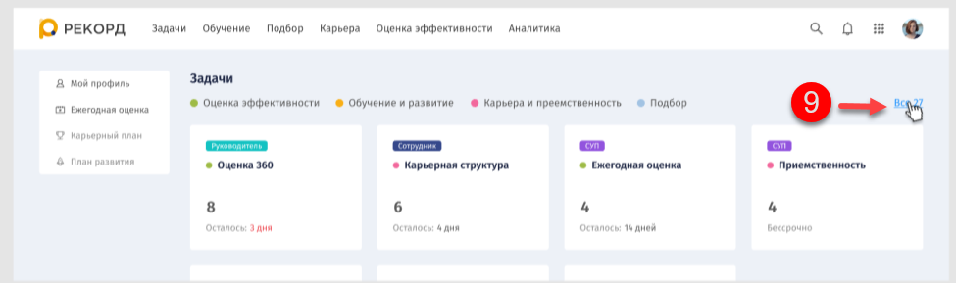
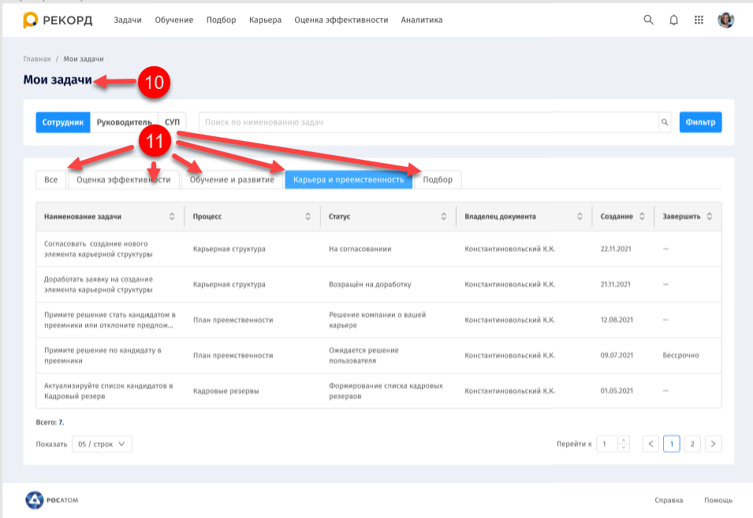
* - в параметре «Количество» отображается общее количество задач.
После чего откроется страница «Мои задачи» (10), в табличной части которой отобразится список задач, входящих в группу процессов (11).
Группы процессов (11) соответствуют составу РЕКОРД 2.0 и расположены над табличной частью.

Фильтр задач
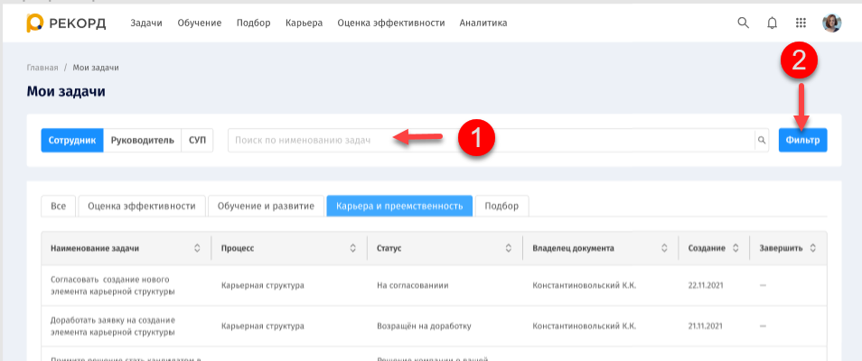
Шаг 1. На странице «Мои задачи» для поиска задачи по наименованию введите в поле поиска (1) название задачи.
После чего в табличной части страницы «Мои задачи» отобразятся результаты поиска.
Шаг 2. Для поиска задачи по параметрам нажмите кнопку «Фильтр» (2).
После чего откроется дополнительная форма «Фильтр» (3), в которой необходимо указать дополнительные параметры отбора.
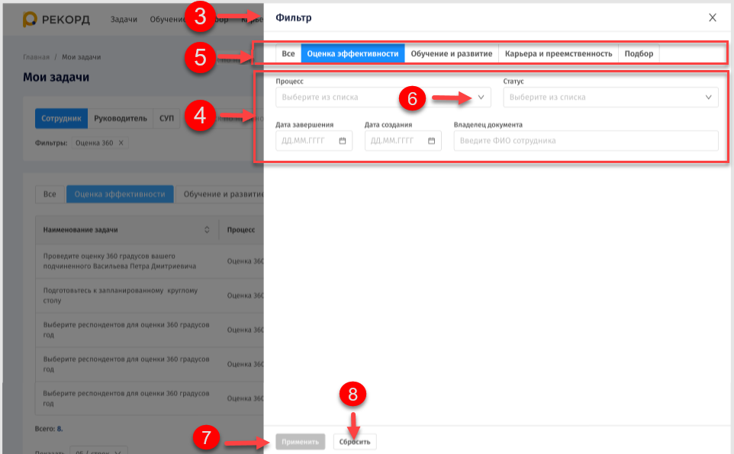
Шаг 3. В дополнительной форме «Фильтр» (3) укажите или выберите из списка необходимые параметры отбора (4).
После чего кнопка «Применить» (7) станет доступной к выбору.
Перечень параметров отбора (4) зависит от выбранной группы процессов (5).
В поле ввода «Процессы» (6) мы можем выбирать только те процессы, которые относятся к выбранной группе процессов (5), соответствующих составу РЕКОРД (ИН).
Шаг 4. В дополнительной форме «Фильтр» (2) после ввода параметров отбора нажмите кнопку «Применить» (7) или кнопку «Сбросить» (8) для отмены применения параметров отбора.
После чего дополнительная форма «Фильтр» (2) закроется, в табличной части страницы «Мои задачи» отобразятся результаты поиска.

КАРЬЕРНЫЙ ПЛАН
- На Главной странице перейдите в раздел «Карьерный план» (1).
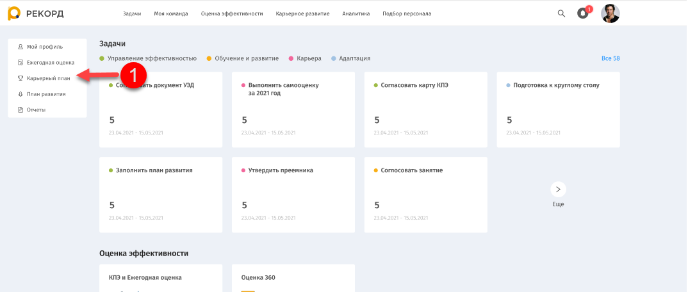
После чего Система осуществит переход на страницу «Карьерный план» (2).
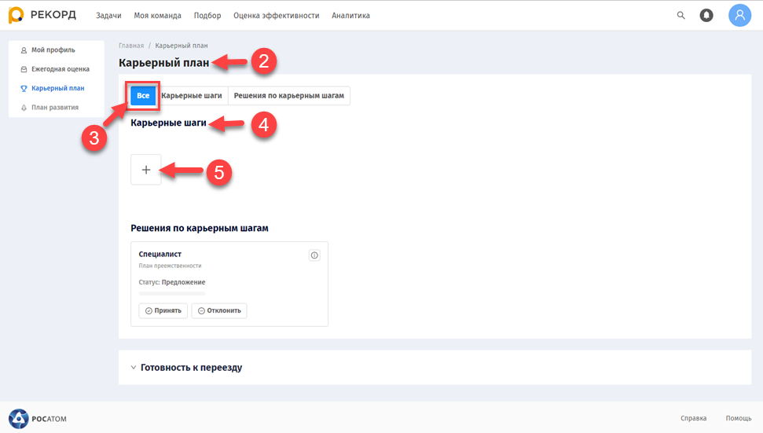
- На открывшейся странице «Карьерный план» (2) в переключателе, расположенном под заголовком страницы, выберите значение «Все» (3), затем в блоке «Карьерные шаги» (4) нажмите на «+» (5).
После чего Система осуществит переход в раздел для добавления карьерных шагов.

Блок «Карьерные шаги»

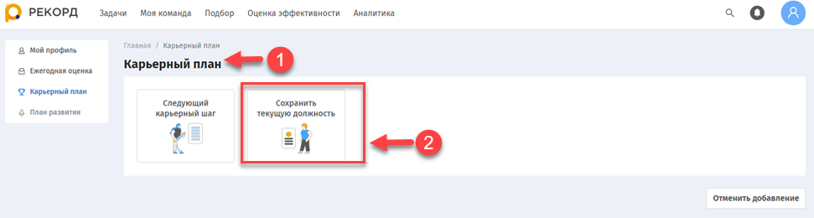
Актуализация карьерного плана без указания целевой должности (отказ от планирования карьерных целей)
В разделе «Карьерный план» (1) для сохранения текущей должности без изменения и завершения задачи по актуализации карьерного плана нажмите на плитку «Сохранить текущую должность» (2).
После чего Система выведет оповещение об успешно выполненном шаге (3), затем осуществится переход на Главную страницу.
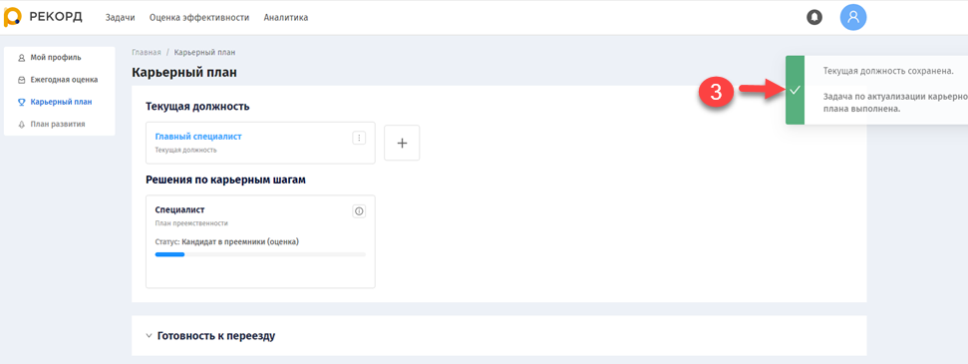
В карьерном плане появится запись, что сотрудник предпочёл «Сохранить текущую должность».

Актуализация карьерного плана с указанием целевой должности
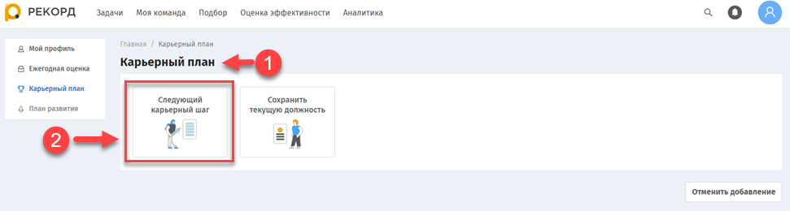
- В разделе «Карьерный план» (1) для указания целевой должности нажмите на плитку «Следующий карьерный шаг» (2).
После чего Система осуществит переход на страницу «Карьерный план» (3).
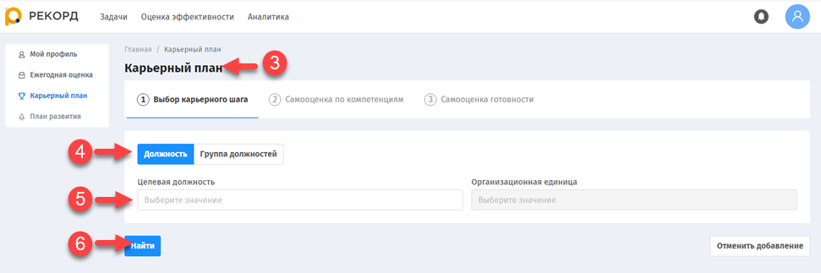
- На открывшейся странице «Карьерный шаг» (3) в переключателе «Должность/Группа должностей» выберите значение «Должность» (4).
В поле «Целевая должность» (5) введите название или часть названия целевой должности.
Нажмите кнопку «Найти» (6).
После чего на странице текущего шага отобразится табличная часть с результатами поиска (7).
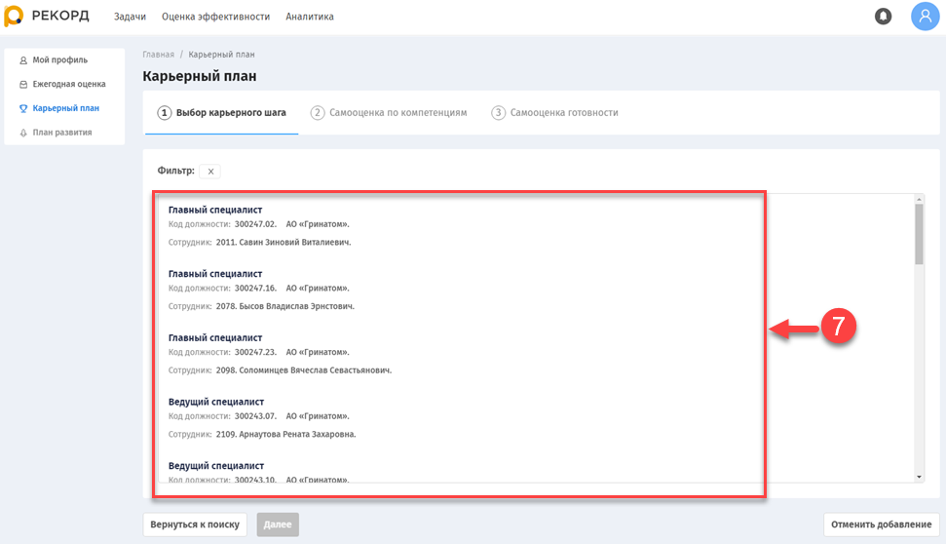
- В табличной части (7), отображающей результаты поиска, выберите нужную должность (8), затем нажмите кнопку «Далее» (9).
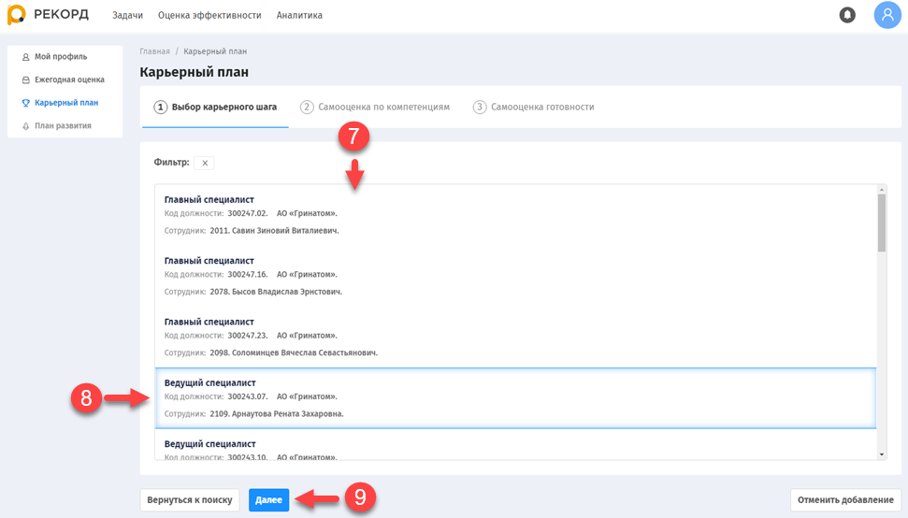
После чего Система осуществит переход на следующий шаг «Самооценка по компетенциям» (10).

- На шаге «Самооценка по компетенциям» (10) в столбце «Самооценка» (11) выберите текущий уровень развития по указанным компетенциям (12).
После чего, если текущих компетенций недостаточно, в столбце «В план развития» (13) рядом с кнопкой «+» появится зеленый индикатор (14) в качестве рекомендации добавления указанной компетенции в план развития. В противоположном случае индикатор не будет отображаться.
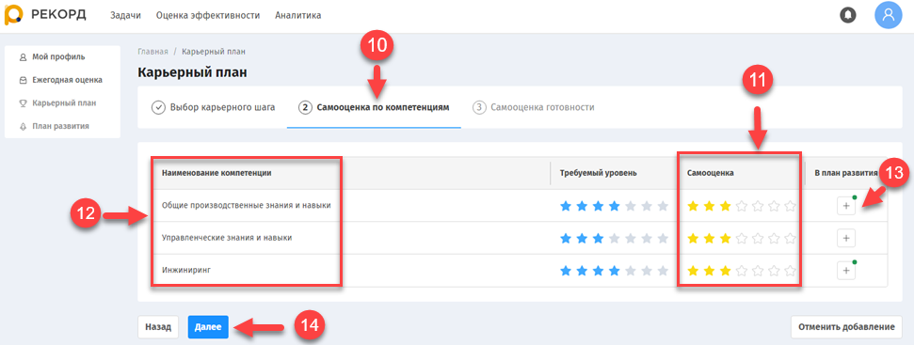
Нажмите «Далее» (14).
После чего Система осуществит переход на следующий шаг «Самооценка готовности» (15).
- На шаге «Самооценка готовности» (15) в полях ввода «Важность» (16) и «Готовность» (17) укажите приоритет и готовность к смене должности.
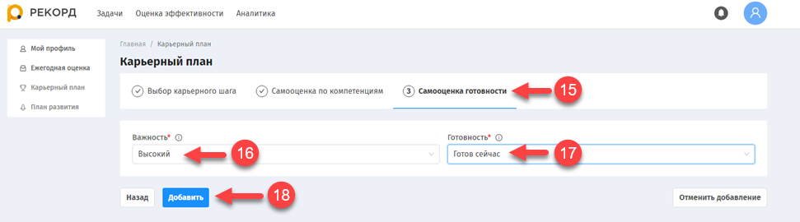
Затем нажмите кнопку «Добавить» (18).
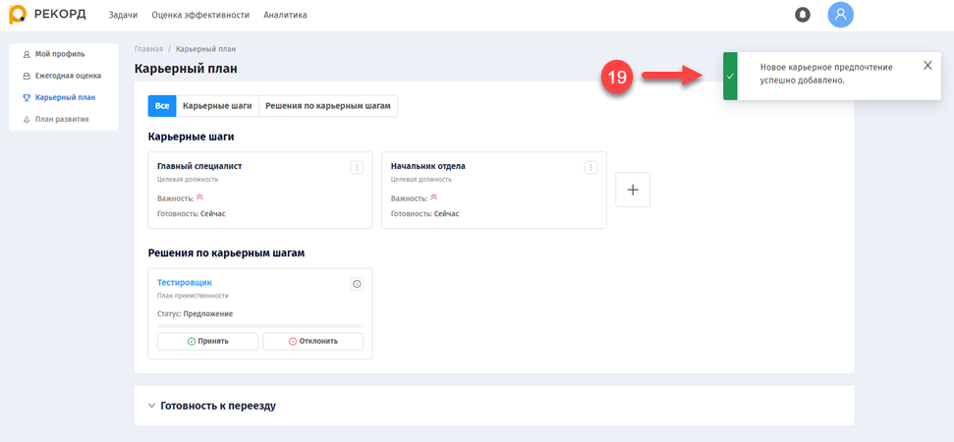
После чего Система оповестит о успешном добавлении нового карьерного предпочтения (19), выбранное карьерное предпочтение добавится на страницу «Карьерный план».

Актуализация карьерного плана с указанием группы должностей
- В разделе «Карьерный план» (1) для указания целевой должности нажмите «Следующий карьерный шаг» (2).
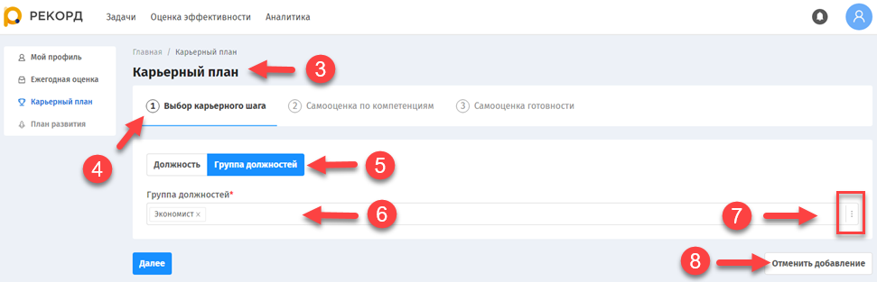
После чего Система осуществит переход в раздел «Карьерный план» (3) на этап «Выбор карьерного шага» (4).
  - В разделе «Карьерный план» (3) на этапе «Выбор карьерного шага» (4) в переключателе «Должность/Группа должностей» выберите значение «Группа должностей» (5).
Затем в поле «Группа должностей» (6) нажмите на троеточие (7).
После чего откроется дополнительная форма «Поиск группы должностей» (9).
  - Для отмены шага нажмите кнопку «Отменить добавление» (8), затем подтвердите свои действия в открывшемся дополнительном окне.
После чего Система осуществит переход на Главную страницу.
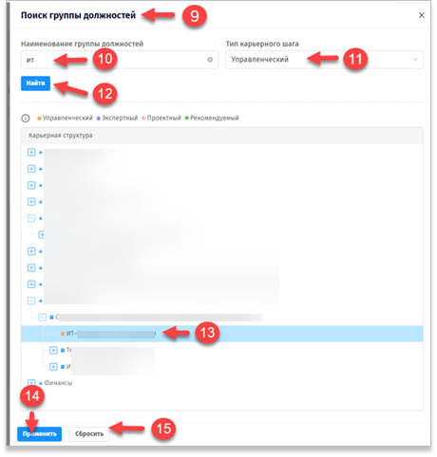
- В открывшейся дополнительной форме «Поиск группы должностей» (9) в поле ввода «Наименование группы должностей» (10) введите значение для поиска, в поле «Тип карьерного шага» (11) выберите значение из выпадающего списка.
Затем нажмите кнопку «Найти» (12).
После чего в табличной части формы «Поиск группы должностей» (9) отобразятся результаты поиска.
  - Выберите нужную должность (13) в результатах поиска, нажмите «Применить» (14).
После чего дополнительная форма «Поиск группы должностей» (9) закроется, выбранная должность (13) добавится в поле ввода «Группа должностей» (6) на этапе «Выбор карьерного шага» (4).
  - Для отмены примененных фильтров нажмите кнопку «Сбросить» (15).
После чего поля «Наименование группы должностей» (10), «Тип карьерного шага» (11) станут снова незаполненными.
Карьерная структура, расположенная в табличной части формы «Поиск группы должностей» (9), будет отображаться без применения фильтрации по введенным параметрам.
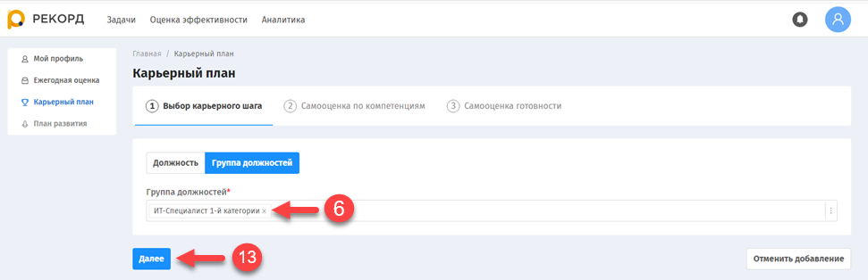
- После внесения значений в поле «Группа должностей» (6) нажмите кнопку «Далее» (13), расположенную под полем ввода «Группа должностей».
После чего Система осуществит переход на следующий шаг «Самооценка по компетенциям» (14).
- На шаге «Самооценка по компетенциям» (14) в столбце «Самооценка» (15) укажите текущий уровень развития по выбранным компетенциям.
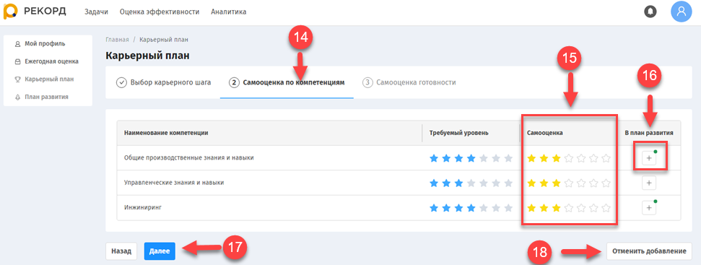
После чего, если текущих компетенций недостаточно, в столбце «В план развития» рядом с кнопкой «+» появится зеленый индикатор (16) в качестве рекомендации добавления указанной компетенции в план развития.
В противоположном случае индикатор не будет отображаться.
  - Для отмены шага нажмите кнопку «Отменить добавление» (18).
Затем подтвердите свои действия в открывшемся дополнительном окне.
После чего Система осуществит переход на Главную страницу.
  - Для перехода на следующий шаг нажмите кнопку «Далее» (17).
После чего Система осуществит переход на следующий шаг «Самооценка готовности» (19).
- На шаге «Самооценка готовности» (19) в полях ввода «Важность» (20) и «Готовность» (21) укажите приоритет и готовность к смене должности.
Затем нажмите кнопку «Добавить» (22).
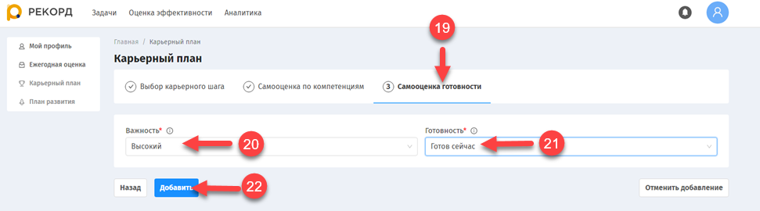
После чего Система оповестит о успешном добавлении нового карьерного предпочтения, выбранное карьерное предпочтение добавится на страницу «Карьерный план».

Редактирование ранее введенных значений самооценки в ходе заполнения карьерных шагов
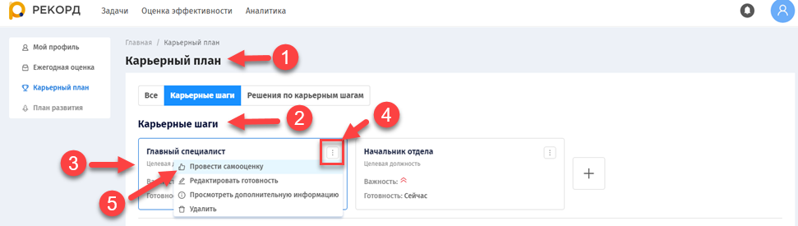
- В разделе «Карьерный план» (1) переведите переключатель в значение «Карьерные шаги».
После чего в блоке «Карьерные шаги» (2) отобразятся плитки с должностями (3) по карьерным шагам.
- В блоке «Карьерные шаги» (2) на плитке ранее введенного карьерного шага (3) нажмите на троеточие (4).
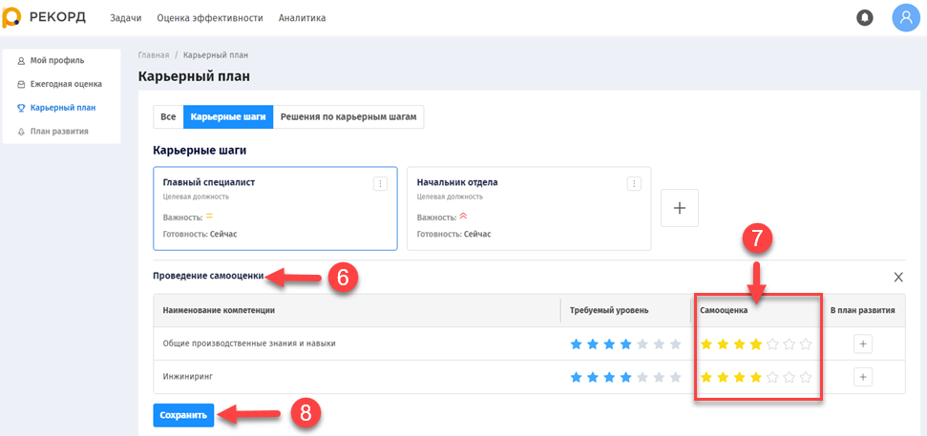
Затем в выпадающем меню выберите значение «Провести самооценку» (5).
После чего Система осуществит переход в блок «Проведение самооценки» (6) с введенными ранее значениями.
- В блоке «Проведение самооценки» (6) в столбце «Самооценка» (7) установите нужные значения, отличные от введенных ранее, затем нажмите «Сохранить» (8).
После чего Система оповестит о успешном сохранении внесенных изменений (8).
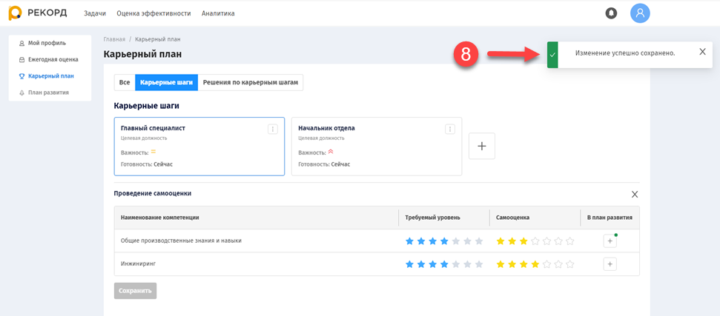

Редактирование ранее введенных значений готовности в ходе заполнения карьерных шагов
- В разделе «Карьерный план» (1) переведите переключатель в значение «Карьерные шаги» (2).
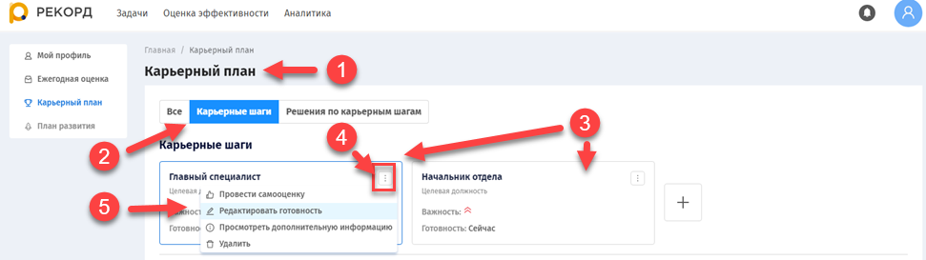
После чего в блоке «Карьерные шаги» отобразятся плитки с должностями (3) по карьерным шагам.
- В блоке «Карьерные шаги» на плитке ранее введенного карьерного шага (3) нажмите на троеточие (4).
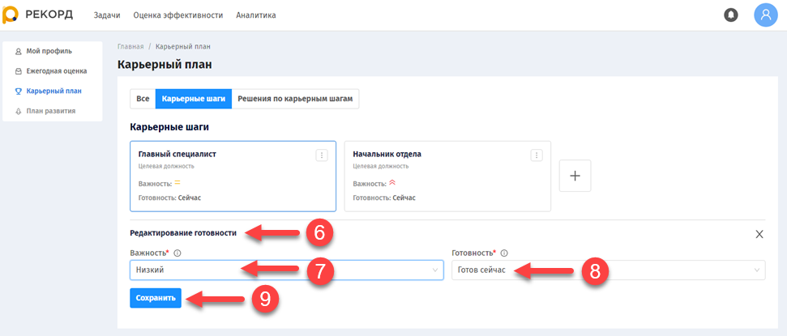
Затем в выпадающем меню выберите значение «Редактировать готовность» (5).
После чего Система осуществит переход в блок «Редактирование готовности» (6) с введенными ранее значениями.
- В блоке «Редактирование готовности» (6) в полях «Важность» (7) и «Готовность» (8) установите нужные значения, отличные от введенных ранее, затем нажмите кнопку «Сохранить» (9).
После чего Система оповестит о успешном сохранении внесенных изменений (10).
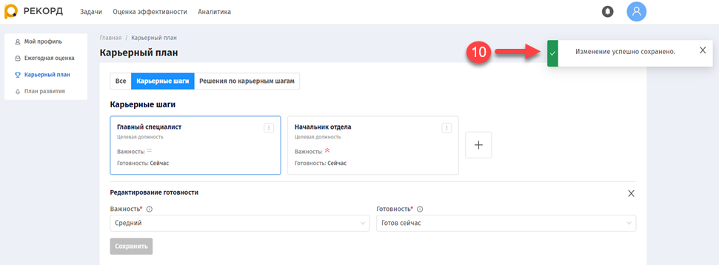

Удаление ранее введенных карьерных шагов
- В разделе «Карьерный план» (1) переведите переключатель в значение «Карьерные шаги» (2).
Затем в блоке «Карьерные шаги» (3) на плитке ранее введенного карьерного шага нажмите троеточие (4), в выпадающем меню выберите значение «Удалить» (5).
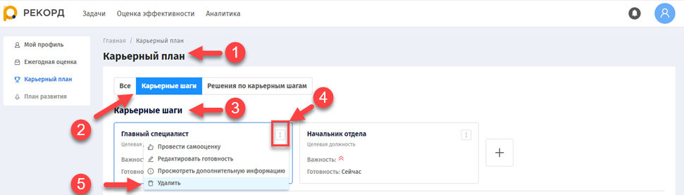
После чего откроется дополнительное окно
«Удалить карьерный шаг?» (6) для подтверждения действий по удалению.
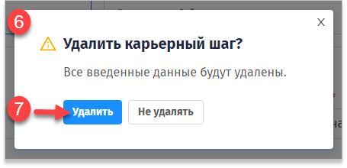
В открывшемся дополнительном окне «Удалить карьерный шаг?» (6) нажмите «Удалить» (7).
После чего Система оповестит о успешном удалении предпочтений (8).
Выбранное предпочтение перестанет отображаться в блоке «Карьерные шаги».
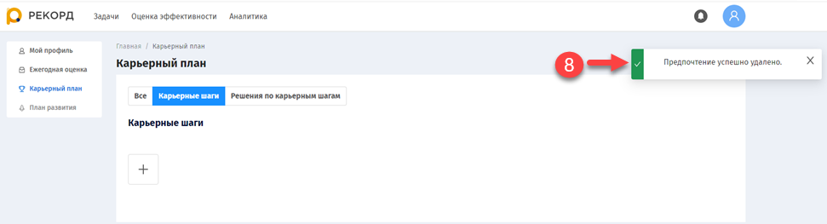

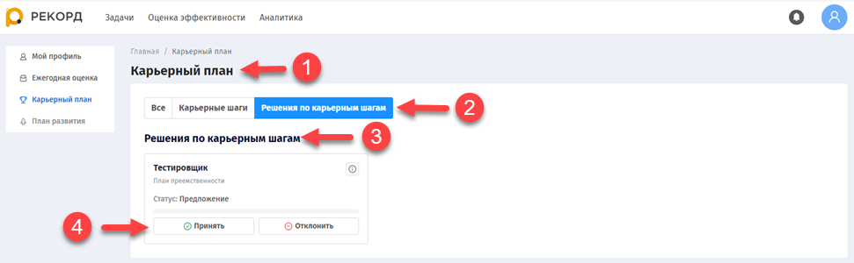
Блок «Решения по карьерным шагам» (положительное решение)
- В разделе «Карьерный план» (1) переведите переключатель в значение «Решения по карьерным шагам» (2).
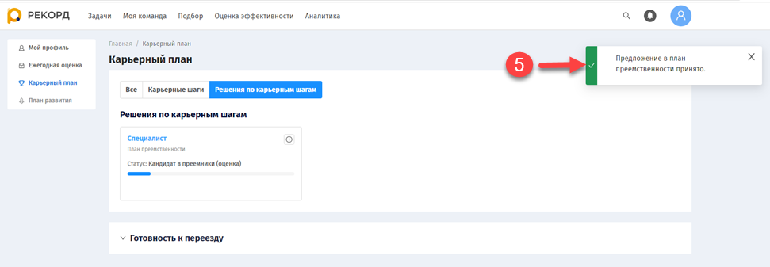
После чего в блоке «Решения по карьерным шагам» (3) отобразятся предложения по карьерным шагам, которые необходимо принять или отклонить.
- В блоке «Решения по карьерным шагам» (3) на плитке с вакансией нажмите на кнопку «Принять» (4).
После чего Система оповестит о успешном выполнении действия (5).
Предложение сотрудника будет направлен на рассмотрение в Кадровый резерв отрасли.
Статус рассмотрения предложения сотрудника будет отображаться на плитке в блоке «Решения по карьерным шагам».
Подробнее работа с Кадровым резервом приведена в пункте 2 настоящего документа.

Блок «Решения по карьерным шагам» (отклонение предложения)
- В разделе «Карьерный план» (1) переведите переключатель в значение «Решения по карьерным шагам» (2).
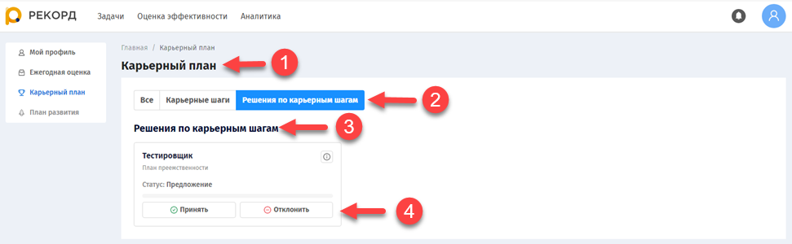
После чего в блоке «Решения по карьерным шагам» (3) отобразятся предложения по карьерным шагам, которые необходимо принять или отклонить.
- В блоке «Решения по карьерным шагам» (3) на плитке с предложенной вакансией нажмите на «Отклонить» (4).
После чего откроется дополнительное окно «Отклонить предложение?» (5).
- В открывшемся дополнительном окне «Отклонить предложение?» (5) в поле «Причина» (6) укажите причину отклонения, затем нажмите «Отклонить» (7).
После чего Система оповестит о успешном отклонении предложения в план преемственности (8), карточка с предложенной должностью перестанет отображаться в блоке «Решения по карьерным шагам».
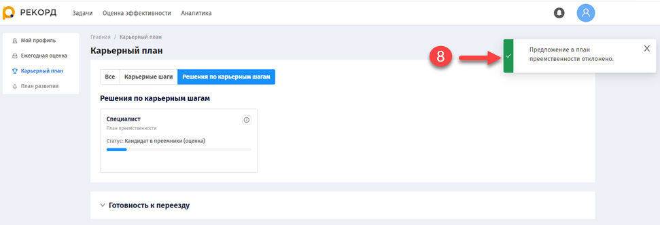

Блок «Готовность к переезду»

Заполнение информации «Мобильность» и поля «Географические предпочтения»
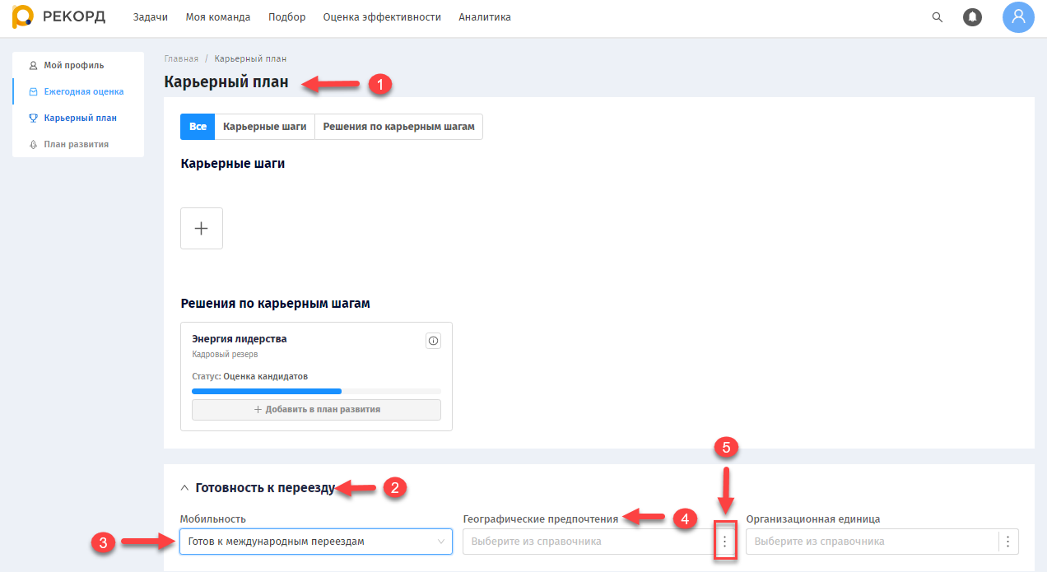
- В разделе «Карьерный план» (1) в блоке «Готовность к переезду» (2) укажите одно из значений* в поле ввода «Мобильность» (3):
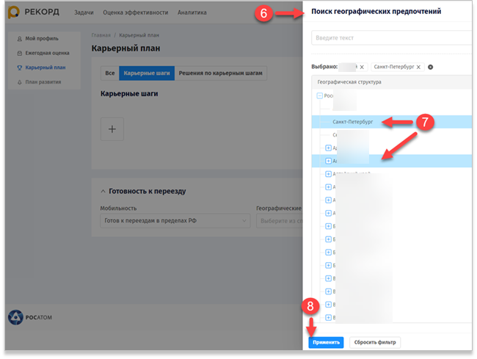
- Не готов к переездам;
- Готов к переездам в пределах РФ;
- Готов к международным переездам;
- Готов к любым переездам.
* - при указании значения «Не готов к переездам» поля «Географические предпочтения» и «Организационная единица» недоступны.
Далее в поле «Географические предпочтения» (4) нажмите на троеточие (5).
После чего откроется дополнительная форма «Поиск географических предпочтений» (6).
- В открывшейся форме «Поиск географических предпочтений» (6) выберите желаемые места релокации (7), затем нажмите «Применить» (8).
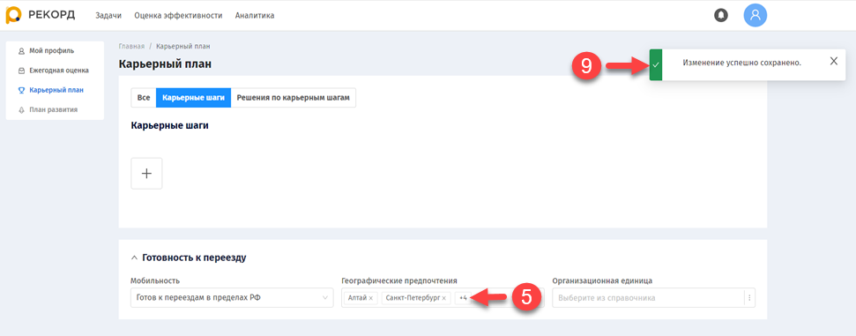
После чего дополнительная форма «Поиск географических предпочтений» (6) закроется.
Система оповестит о успешном выполнении действия (9), выбранные значения отобразятся в поле «Географические предпочтения» (5).

Заполнение информации «Организационная единица»
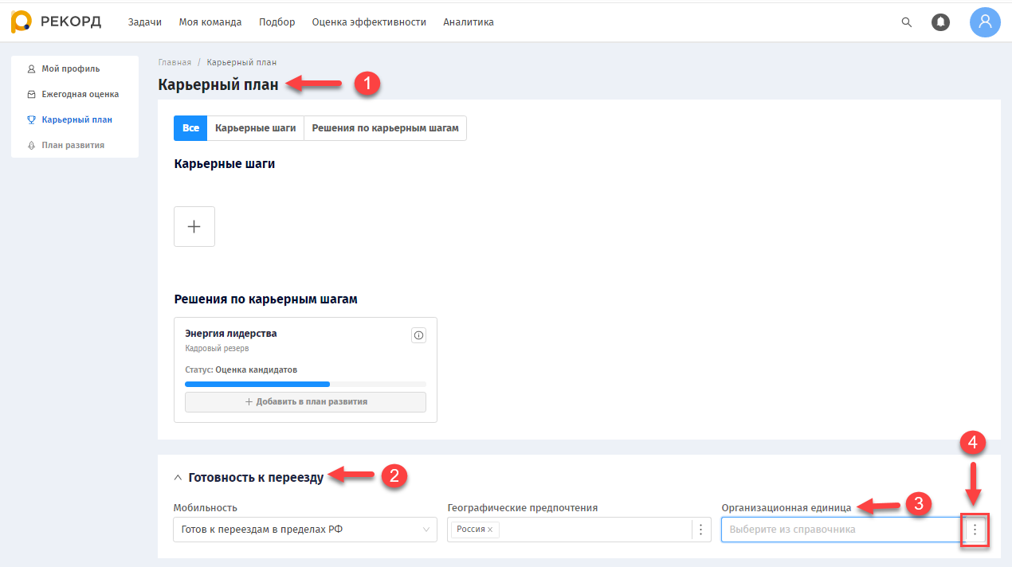
- В разделе «Карьерный план» (1) в блоке «Готовность к переезду» (2) в поле «Организационная единица» (3) нажмите на троеточие (4).
После чего откроется дополнительная форма «Выбор организационных единиц» (5).
- В открывшейся форме «Выбор организационных единиц» (5) выберите необходимые организационную единицу (6), затем нажмите «Применить» (7).
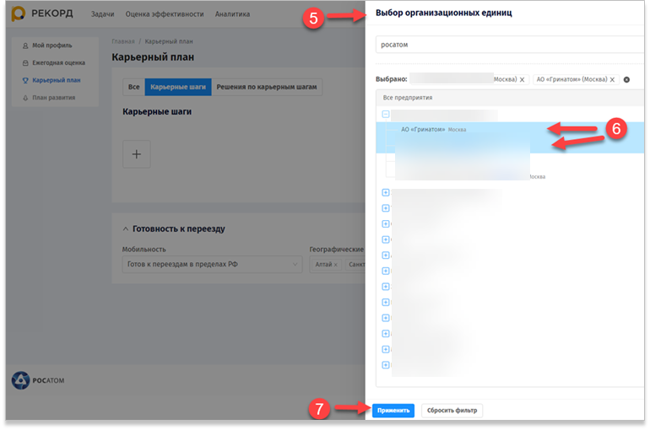
После чего дополнительная форма «Выбор организационных единиц» (5) закроется.
Система оповестит о успешном выполнении действия (8), выбранные значения отобразятся в поле «Организационная единица» (3).
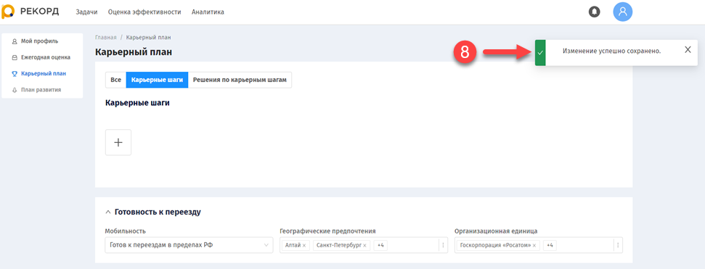

КАДРОВЫЙ РЕЗЕРВ

Предложение в кадровый резерв (для любого типа оценки)
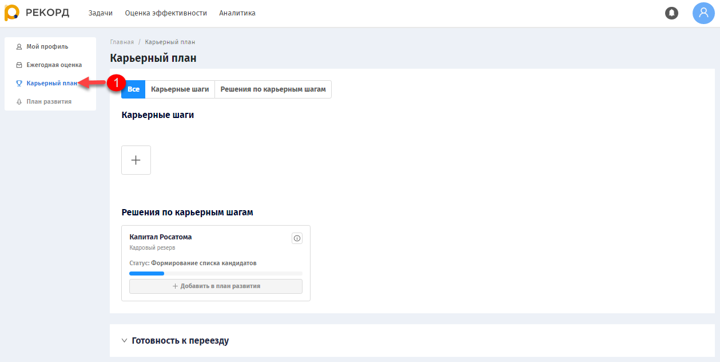
- На Главной странице перейдите в раздел «Карьерный план» (1).
После чего Система осуществит переход на страницу «Карьерный план» (2).
- На странице «Карьерный план» (2) в блоке «Решения по карьерным шагам» (3) на плитке «Кадровый резерв» нажмите кнопку «Принять» (4).
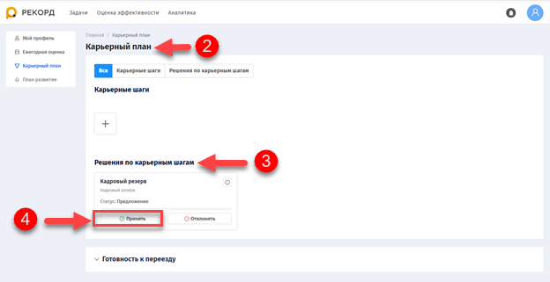
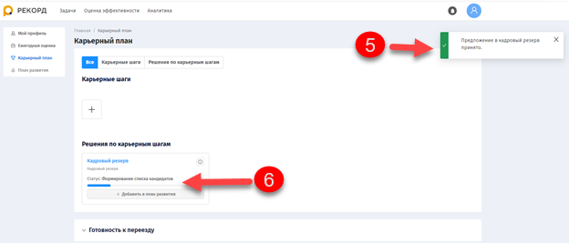
После чего Система оповестит о успешно выполненном действии (5).
На плитке «Кадровый резерв» с названием должности статус изменит значение на «Формирование списка кандидатов СУП» (6).

Согласование кандидата с типом оценки «Независимая оценка КАР»
При выборе оценки «Независимая оценка КАР» сотрудник будет оцениваться работниками КАР, новый кандидат в кадровый резерв последовательно проходит следующие различные этапы согласования.
На каждом из указанных этапов сотрудники, участвующие в согласовании кандидата, могут прикрепить документ и оставить комментарий перед завершением этапа согласования.
- Для прикрепления документа нажмите на значок «» (1), после чего откроется дополнительная форма, на которой с помощью кнопки «Добавить» (2) прикрепите документ.
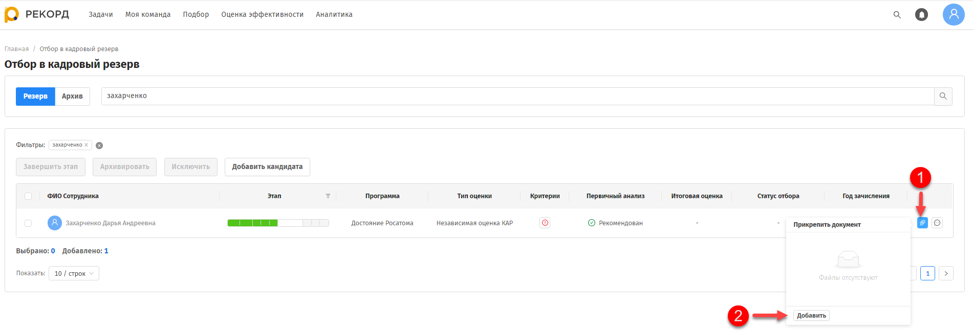
- Для добавления комментария нажмите на значок «» (3), после чего откроется дополнительная форма, на которой в поле ввода (4) введите текстовый комментарий, затем нажмите кнопку «Добавить комментарий» (5).
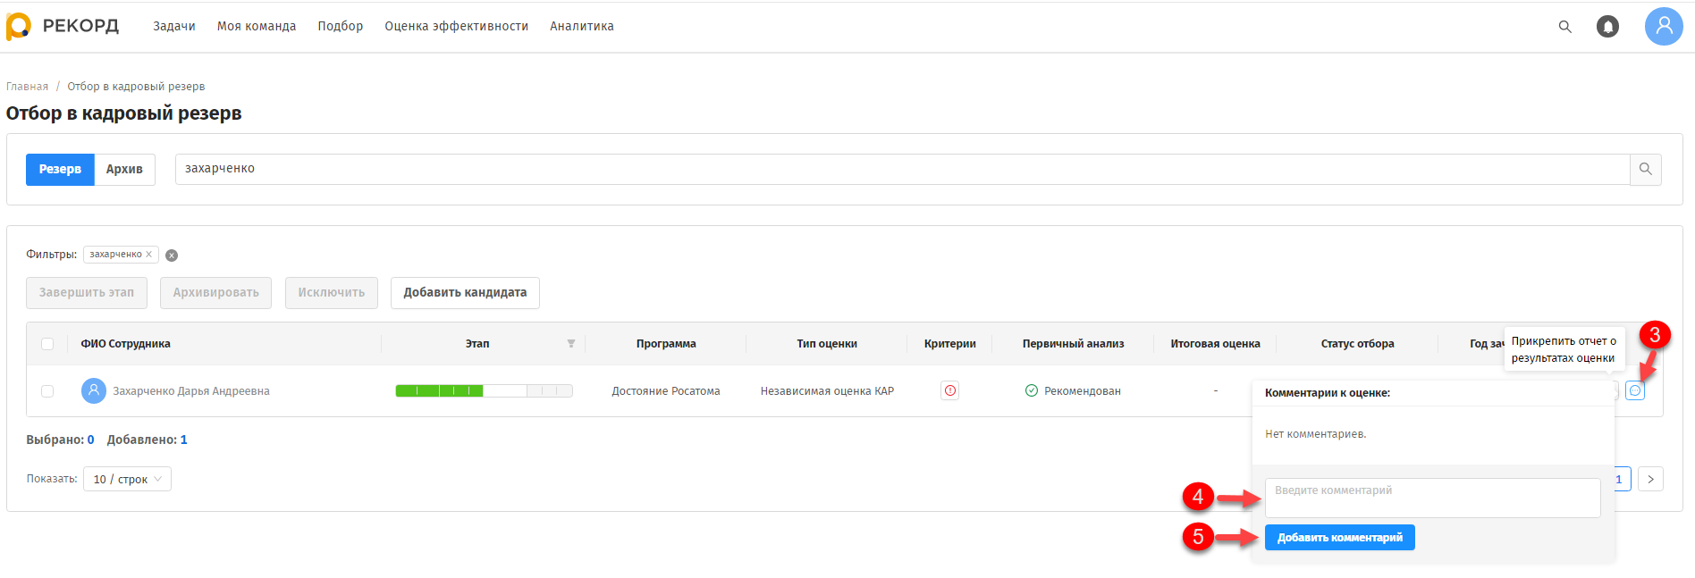

Этап согласования «Первичный анализ КАР»
При завершении этапа «Формирование списка кандидатов СУП УК» сотрудником СУП УК кандидат в кадровый резерв переходит на этап согласования «Первичный анализ КАР».
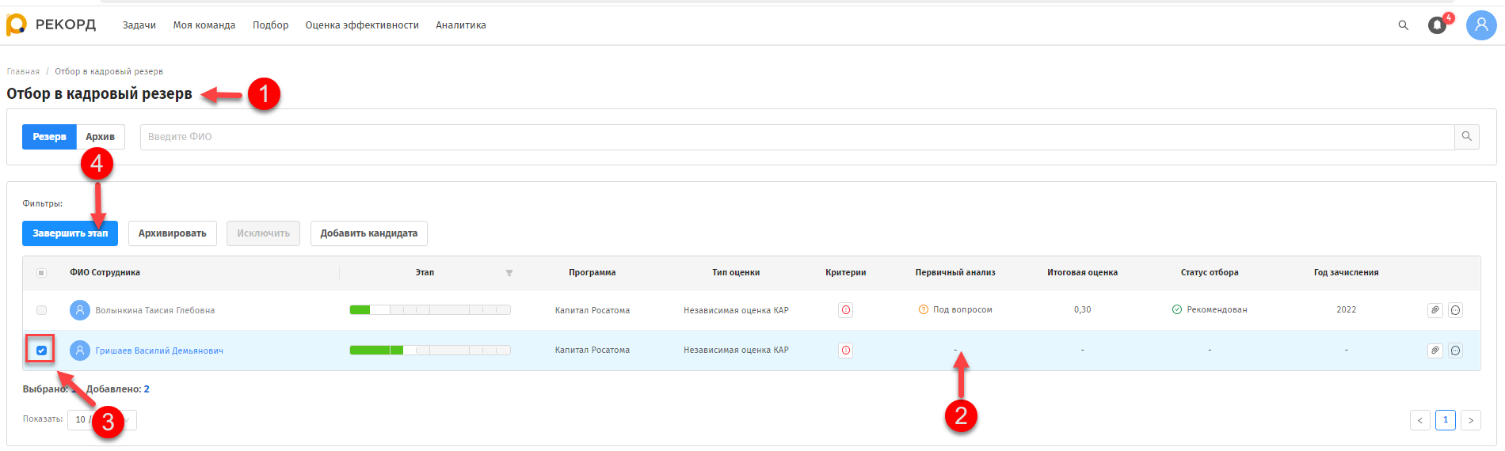
- На странице «Отбор в кадровый резерв» (1) в табличной части в строке кандидата в кадровый резерв при необходимости измените значение либо выберите значение ячейки «Первичный анализ» (2), затем установите флаг (3) в строке с сотрудником.
После чего кнопка «Завершить этап» (4) станет активной и доступной к нажатию.
- Нажмите кнопку «Завершить этап» (4).
После чего Система оповестит о успешно выполненном действии. Кандидат в кадровый резерв перейдет на следующий этап согласования «Первичный анализ СУП УК».

Этап согласования «Оценка кандидатов КАР»
При завершении этапа «Первичный анализ ДКП» сотрудником ДКП кандидат в кадровый резерв переходит на этап согласования «Оценка кандидатов КАР».
- На странице «Отбор в кадровый резерв» (1) в поле ввода (2) введите ФИО кандидата, нажмите значок «» (3), затем в табличной части укажите Итоговую оценку (4), выберите значение (рекомендован/ не рекомендован/ под вопросом) в столбце «Статус отбора» (5).
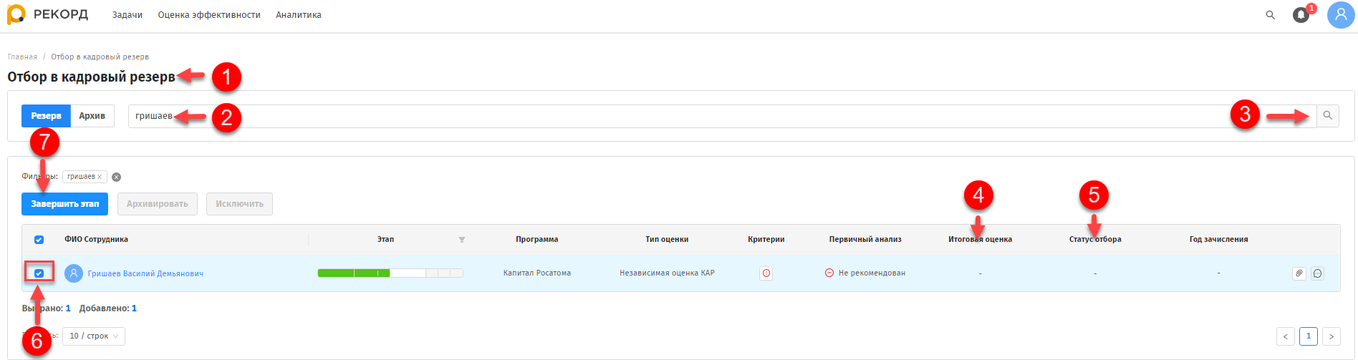

Затем в табличной части снова установите флаг (6) в строке с сотрудником.
После чего кнопка «Завершить этап» (7) станет активной и доступной к нажатию.
- Нажмите кнопку «Завершить этап» (7).
После чего Система оповестит о успешно выполненном действии. Кандидат в кадровый резерв перейдет на следующий этап согласования «Принятие решения СУП УК».

Согласование кандидата с типом оценки «Оценка преемников»
Заполнение оценочных данных выполняется при типе оценки «Независимая оценка КАР» кандидата в Кадровый резерв.
При оценке «Независимая оценка КАР» сотрудник будет оцениваться работниками КАР, новый кандидат в кадровый резерв последовательно проходит следующие этапы согласования.

Этап согласования «Первичный анализ КАР»
При завершении этапа «Формирование списка кандидатов СУП УК» сотрудником СУП УК кандидат в кадровый резерв переходит на этап согласования «Первичный анализ КАР».
- На странице «Отбор в кадровый резерв» (1) в поле поиска (2) введите ФИО сотрудника, затем нажмите кнопку «» (3).
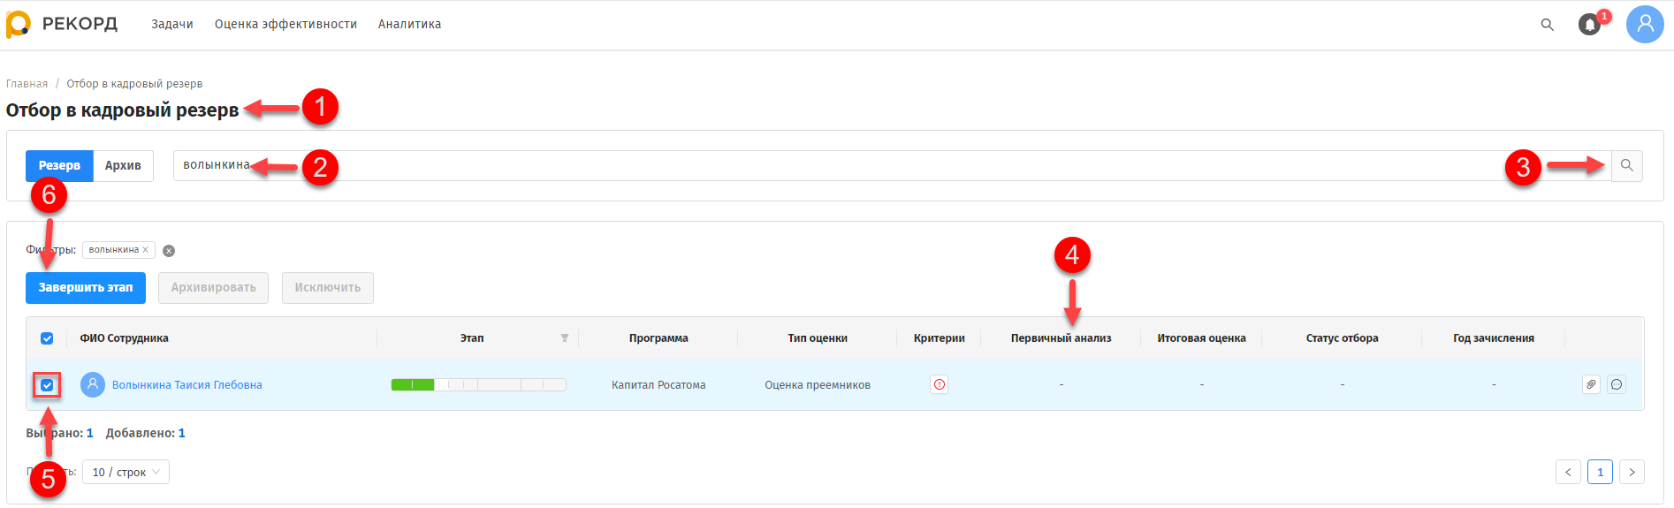
После чего в табличной части, содержащей перечень кандидатов в кадровый резерв, отобразится строка в соответствии с введенными параметрами поиска.
- В табличной части в строке кандидата в кадровый резерв при необходимости измените значение либо выберите значение ячейки «Первичный анализ» (4), затем установите флаг (5) в строке с сотрудником.
После чего кнопка «Завершить этап» (6) станет активной и доступной к нажатию.
- Нажмите кнопку «Завершить этап» (6).
После чего Система оповестит о успешно выполненном действии. Кандидат в кадровый резерв перейдет на следующий этап согласования «Принятие решение СУП».

Архивирование карточки сотрудника
Карточка сотрудника перемещается в раздел «Архив» в следующих случаях:
- если сотрудник отклонил предложение в кадровый резерв;
- при ручном перемещении сотрудником КАР на этапах согласования кандидата в кадровый резерв «Первичный анализ КАР» и «Оценка кандидатов КАР»;
- при отрицательном итоге прохождения отбора кандидата в кадровый резерв (статус «Нерекомендован»).
- На странице «Отбор в кадровый резерв» (1) в табличной части снова установите флаг (2) в строке с сотрудником.
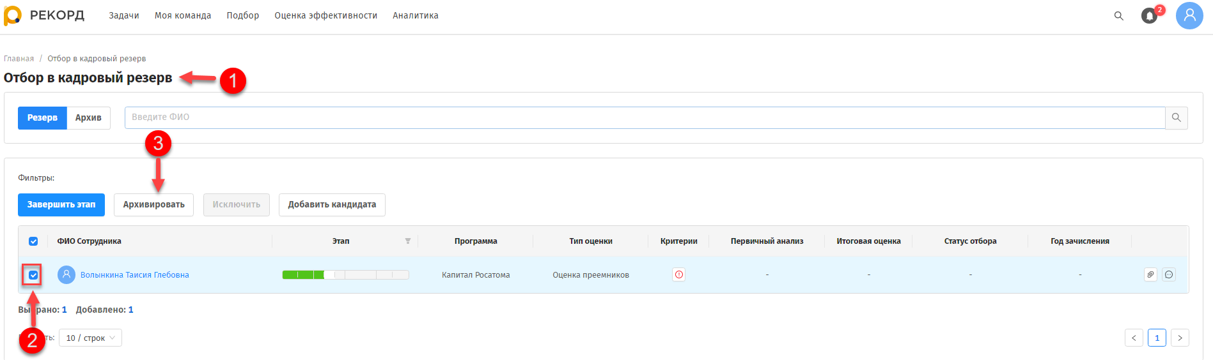
После чего кнопка «Завершить этап» (3) станет активной и доступной к нажатию.
- Нажмите кнопку «Архивировать» (3).
После чего Система оповестит о успешно выполненном действии. Кандидат в кадровый резерв перейдет в раздел «Архив».

Восстановление процесса добавления в кадровый резерв после архивирования
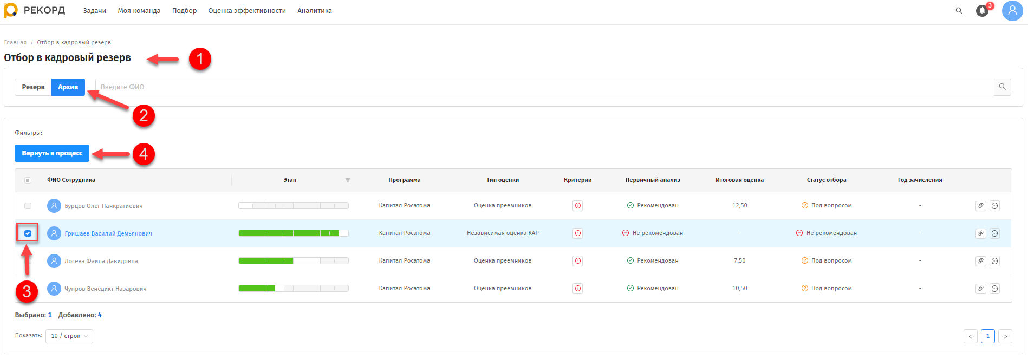
На странице «Отбор в кадровый резерв» (1) перейдите в раздел «Архив» (2).
Далее в табличной части установите флаг (3) в строке с сотрудником, которого необходимо восстановить.
Затем нажмите кнопку «Вернуть в процесс» (4).
После чего выбранный сотрудник переместиться в раздел «Резерв» на этап «Формирование списка кандидатов».

